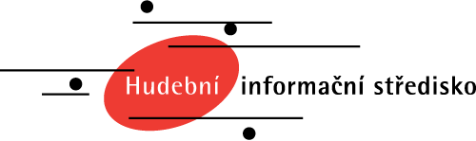

Vedeme archiv partitur a nahrávek, vydáváme časopisy a CD, pořádáme koncerty, propagujeme současnou českou hudbu.
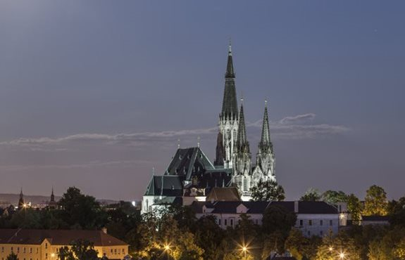

Josef Adamík: Sinfonietta (světová premiéra)
9. června 2019, Katedrála sv. Václava, Olomouc
https://www.musica.cz/josef-adamik-sinfonietta-svetova-premiera/
Forfest Czech Republic
Josef Adamík: Sinfonietta (světová premiéra)
Brno Contemporary Orchestra, dir. Pavel Šnajdr
Rubriky Česko, Koncerty Štítky Brno Contemporary Orchestra, festival, Forfest, Josef Adamík, Olomouc, Pavel Šnajdr, premiéra, světová premiéra Navigace příspěvků
Jiří Lukeš: O Spánku, Rem-nrem (světová premiéra)
Virginie: Císař Atlantidy

